Сиденья бизнес-класса на БОИНГ-747 (Кожа)

Вопросы по тел. № 8 050 624 66 82
Павел Сергеевич
№97150332-502/25-2061 TANUFFAAR USA

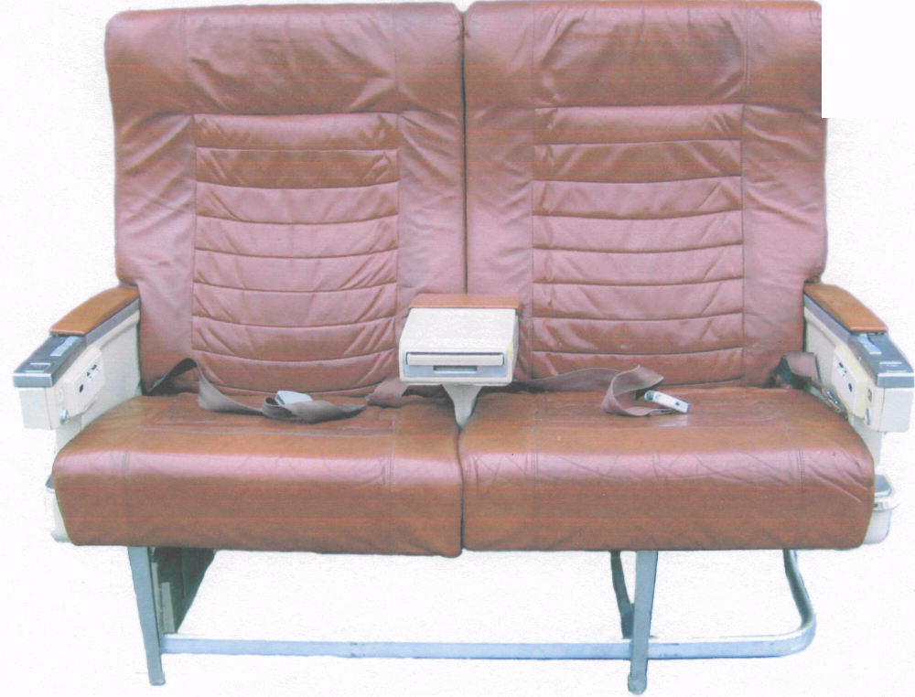

Размер крепления :
82 см

45 см
95см

